RUTA DE FUENTES:
PROGRAMA: KC03C52.CURSOS.FUENTE(PGMREC52)
JCL: KC03C52.CURSOS.FUENTE(JCORTREC)

COMPILACION.
SDSF OUTPUT DISPLAY KC03C52C JOB00644
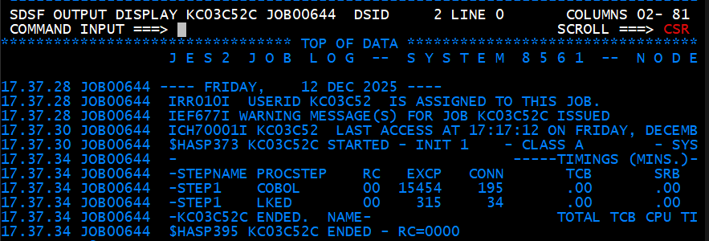
EJECUCION DEL JOB:
SDSF JOB DATA SET DISPLAY - JOB KC03C52J (JOB00646)
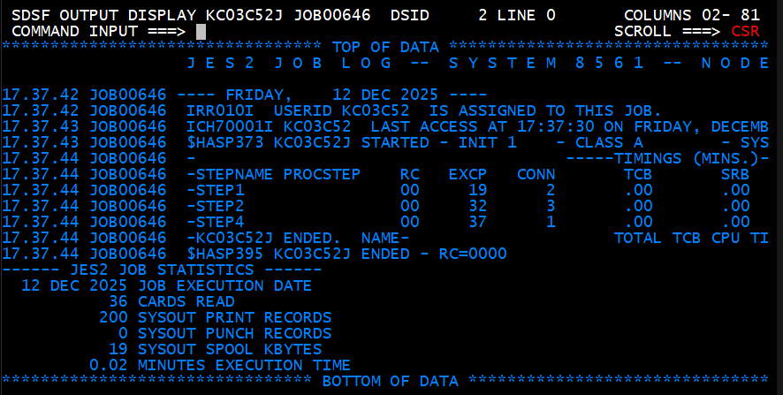

SYSOUT:
SDSF OUTPUT DISPLAY KC03C52J JOB00646
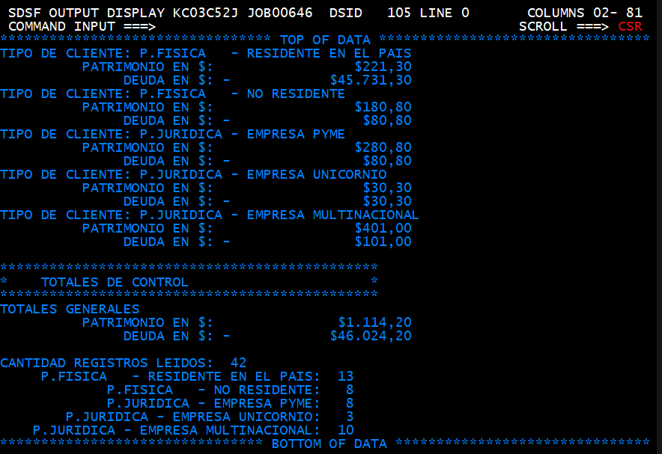

ARCHIVO DE ENTRADA: KC03C52.CURSOS.CORTE1.SORT
COPY: KC03C52.CURSOS.FUENTE(CPLAYCOR)
